第六十五條 機慢車兩段左(右)轉標誌「遵20」、「遵20.1」，用以告示左(右)轉大型重型機器腳踏車以外之機器腳踏車或慢車駕駛人應遵照號誌指示，在號誌顯示允許直行時先行駛至右(左)前方路口之左(右)轉待轉區等待左(右)轉，俟該方向號誌顯示允許直行後，再行續駛，以兩段方式完成左(右)轉。本標誌設於實施機慢車兩段左(右)轉路口附近顯明之處，並配合劃設機慢車左(右)轉待轉區標線。
遵20
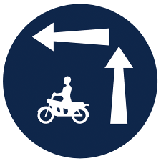
遵20.1
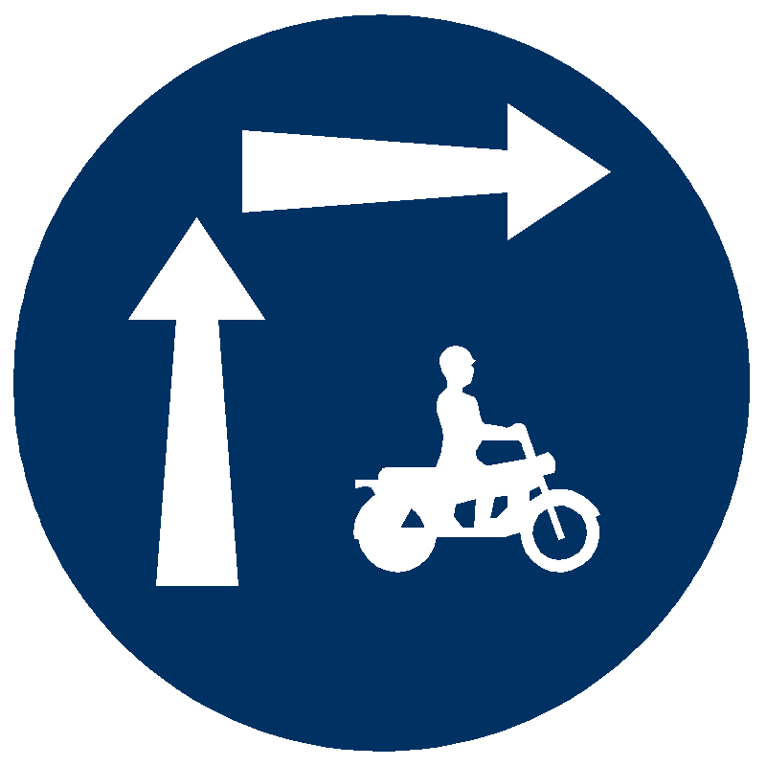
本標誌下緣得設「機慢車兩段左(右)轉」附牌，標準型附牌圖例如下：
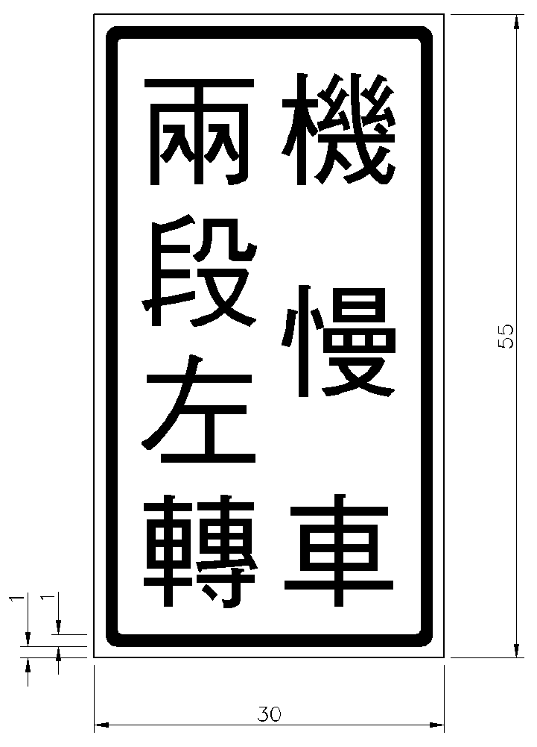

(單位：公分)

